º
Nuestro Círculo

Año 14 Nº 649 Semanario de Ajedrez 31 de enero de 2015

PARTIDAS COMENTADAS
DE EMANUEL LASKER
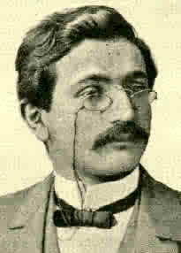

Blackburne, J - Lasker, E
[C29]
Londres, 1892
[Palau, ,LA & González,JA]

1.e4 e5 2.Cc3 Cf6 3.f4 d5 4.fxe5 Cxe4 5.Df3 f5 6.Ch3
[La continuación hoy recomendada por la teoría es 6.d3 ]

6...c6 7.Ce2
[Se ha jugado aquí 7.Cf4 g6 8.d3 Cc5 9.d4 Ce4 10.Cxe4 fxe4 11.Db3 Db6 12.Dxb6 axb6 con chances recíprocas, Antal-Lukacs, Budapest 2000; Pero era preferible seguir con 7.d3 ]

7...Ae7 8.d3 Cc5µ 9.a3
Esta jugada, sin ningún objeto, constituye una pérdida de tiempo y es, además, el origen de las futuras dificultades de las blancas.

9...0–0 10.Ae3 Cbd7 11.Axc5 Cxc5 12.Chf4 Db6!
Las negras empiezan a sacar provecho de su posición favorable, maniobrando con gran maestría. 13.b4

[Si 13.0–0–0 Ca4µ con ventaja decisiva de las negras; Y si 13.Tb1 seguiría 13...Cd7 etc.]

13...Cd7 14.d4 a5! 15.Tb1
[Obviamente, no puede jugarse 15.c3? a causa de 15...axb4 16.cxb4 Axb4+–+]

15...axb4 16.axb4 Axb4+!! Un sacrificio bonito y correcto, con el que se acentúa visiblemente la superioridad de las negras. Lasker prosigue ahora el juego con gran vigor.
17.c3 Axc3+! 18.Cxc3 Dxd4 19.Cfe2 Dxe5 20.Df4 Df6 21.Cd4 Cc5!
Amenazando ganar una pieza mediante ... ¤e6.
22.Dd2 Ce4 23.Cxe4 fxe4 24.De3 Ta4 25.Cc2
[Contra la continuación 25.Td1 las negras habrían seguido con 25...c5 26.Cc2 d4 27.Dd2 e3 28.De2 Ag4–+]
25...Ta2 26.Tc1 Ag4 27.Ae2 Axe2 28.Rxe2
[Si 28.Dxe2 Dg5–+ (o bien 28...Dc3+–+ ) ]
28...Db2 29.Rd1 Db5 30.Te1
[No sirve tampoco 30.Re1 por 30...Dd3 31.De2 d4]
30...Tb2!
Terminante. [No era tan fuerte 30...Dd3+ 31.Dxd3 exd3 32.Cb4] 31.De2 Dd3+ 32.Dxd3 exd3 0–1
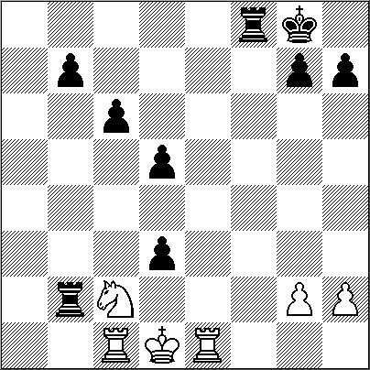

Lasker,E - Steinitz,W
[C62]
San Petersburgo, 1895
Grau,RG & González,JA]

1.e4 e5 2.Cf3 Cc6 3.Ab5 d6 4.d4 Ad7 5.Cc3 Cge7
Steinitz elige una defensa sumamente "apiñada" contra la Española.
6.dxe5 dxe5 7.Ag5 h6?
Ahora las blancas fuerzan un debilitamiento en la estructura de peones. [Era conveniente 7...f6 por ejemplo: 8.Ae3 Cc8 9.Ch4 (9.0–0 Cd6 10.Ae2² Kastell-Hadden, IECG Email 1998) 9...g6 (9...Ae6 10.Df3 Cd6 11.0–0–0² Klochko-Petukhov, Vladivostok 1995) 10.0–0 Cd6 etc.
como había ocurrido en una partida anterior del mismo Steinitz]
8.Axc6 bxc6
Forzado debilitamiento. [Pues si 8...Axc6? 9.Dxd8+ Txd8 10.Axe7 Axe7 11.Cxe5 y las negras perderían el peón central sin compensación]
9.Ae3 Cg6 10.Dd3² Ad6 11.Cd2 Los caballos blancos irán a las casillas "c4" y "c5".
11...Ce7?!
[En todo caso, de jugar este caballo, era preferible hacerlo a 11...Cf4!? ]
12.Cc4 Cc8 13.0–0–0 De7 14.f4 f6 Las blancas tienen una posición estratégicamenteganadora. Es claro que tácticamente puede haber recursos y que por esta causa la victoria es difícil, pero la verdad es que la configuración de peones negra es muy inferior si la comparamos con la blanca. Los peones blancos están en excelente posición: los del ala dama en una misma línea con su máxima elasticidad, los del centro igualmente y los del ala rey mantienen todas las posibilidades. Se encuentran divididos en sólo dos grupos y no dejan ninguna casilla débil. En cambio, los peones negros del ala rey ceden todas las casillas blancas y en el flanco dama los cuadros a5 y c5 no pueden ser fiscalizados por ningún peón por estar doblado el "b" en c6. Compensa esto el negro con la existencia de dos alfiles, pero no basta ante la gran cantidad de perspectivas que tiene Lasker, quien tratará de evitar el enroque adversario. [En caso de 14...exf4 continuaría 15.Cxd6+ y si las negras quieren desdoblar sus peones con 15...cxd6 sigue 16.Axf4 y el peón d6 sufre]
15.fxe5 fxe5 16.Thf1 De6?!
Steinitz juega erráticamente. 17.Ca4 De7 18.Ac5
Se aprovecha la casilla "c5". 18...Axc5?!
[Ofrecía una defensa más tenaz 18...Tf8 cambiando torres y por ende aliviando la situación]
19.Cxc5
El caballo se apodera de uno de los puntos débiles que la mala configuración de peones ha dejado. Se especula en este caso con el detalle táctico de la acción de la £d3 y la ¦d1 en la columna "d" abierta. 19...Ag4 20.Td2
Lasker continúa su plan y no cede la presión. [Por supuesto que hubiera podido jugar correctamente 20.Dg3 que también era decisiva: 20...h5 21.Cxe5 (o bien, quizás mejor 21.Cb7! Cb6 22.Cbd6+ cxd6 23.Cxd6+ Rd8 24.Cf5++- ganando) 21...Dxc5 22.Cxg4 Dg5+ 23.Ce3± y las blancas tienen un peón extra] 20...Cb6 21.Ca6
Sigue la explotación de los puntos débiles que ha dejado en el ala dama la mala configuración de peones.
21...Tf8 22.Ca5
La presión sobre el peón débil ha alcanzado su climax. El negro está obligado a entrar a un final perdido.

22...Txf1+ 23.Dxf1 Td8 24.Cxc6 Txd2 25.Cxe7
Las blancas ganaron luego de muchas jugadas más, pero la partida para nuestro objeto está terminada. Lasker ha logrado, en mérito a la explotación de la mala situación de los peones rivales, superioridad material decisiva.
25...Td1+ 26.Dxd1 Axd1 27.Cc6 Ae2 28.Cc5 Af1 29.g3 Cc4 30.Cxa7 Ag2 31.Cc6 Cd6 32.Cxe5 Cxe4 33.Cxe4 Axe4 34.Cd3 Re7 35.Rd2 Rd6 36.Rc3 Ad5 37.Rd4 g5 38.c4 Ag2 39.b4 h5 40.b5 h4 41.gxh4 gxh4 42.c5+ Rd7 43.a4 Rc8 44.c6 Rb8 45.Ce5 Ra7 46.Rc5 Ah3 47.Cd7
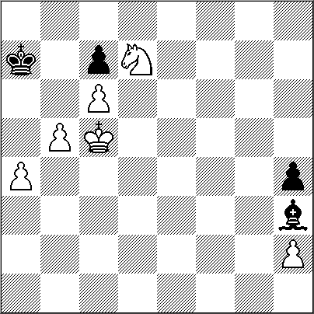
En este torneo, Steinitz no pudo defenderse contra los jóvenes maestros. Staunton tuvo la misma suerte. Lasker ganó el torneo con 11 1/2 sobre 18 posibles. 1–0
………………………………………..

Porges,M - Lasker,E [C67]
Nüremberg it, 20.07.1896
[Tarrasch,Siegbert]

1.e4 e5 2.Cf3 Cc6 3.Ab5 Cf6
La defensa favorita de Lasker, en lugar de la alternativa 3....d6.

4.0–0 Cxe4 5.d4 Ae7 6.De2 Cd6 7.Axc6 bxc6
[De cualquier forma, considero mejor para el negro capturar con 7...dxc6 ya que el ataque blanco, después de 8.dxe5 Cf5 9.Td1 Ad7 10.e6 ((No obstante, el maestro americano J.Showalter encontró que el blanco puede obtener una duradera ventaja jugando 10.g4! , en lugar de e6; por ejemplo: 10...Ch6 11.g5 Cf5 12.e6 fxe6 13.Ce5 Ad6 14.Dh5+ g6 15.Cxg6 Cg7 16.Dh6 Cf5 17.Dh3 Tg8 18.Dxh7 Tg7 19.Dh5) 10...fxe6 11.Ce5 , duraría poco y podría conducir a un rápido contraataque. ]

8.dxe5 Cb7
Si un caballo ha invertido cuatro de ocho jugadas de apertura para colocarse en un lugar tan increible, yo no puedo por menos de considerar esto ridículo; tampoco entiendo por qué esta forma de desarrollo fue aceptada como normal durante muchos años.
9.b3
Jugada por primera vez por Lasker en una partida poco conocida contra O.C. Müller.

9...0–0 10.Ab2 d5 11.exd6
Esto hace desaparecer la ventaja conseguida por el blanco en la apertura, a la vez que consolida la partida del oponente. [11.Cbd2 era lo indicado.]

11...cxd6 12.Cbd2 Te8!
Desde esta casilla, la torre amenaza a la dama blanca, y es interesante ver cómo esta indirecta amenaza da al negro una ventaja decisiva.

13.Tfe1 Ad7 14.Ce4
Esto de nuevo es inefectivo. [Hubiera sido algo mejor retirar la dama a f1, el único lugar donde la señora podría tener un poco de paz. 14.Df1 ]

14...d5 15.Ced2
[El caballo no debe ir a 15.Cg3 , ya que 15...Ab4 le costaría la calidad.]

15...Aa3 16.Ae5 f6 17.Da6
El blanco consigue evitar a tiempo la pérdida de una pieza .
17...fxe5 18.Dxa3 e4 19.Cd4 Df6 20.c3 Tf8 21.f3 Dg5
Un golpe tras otro. Lasker juega al ataque con gran energía.

22.Dc1 Cc5 23.Cf1 Dg6 24.Te3 Cd3 25.Dd1 Cf4 26.Cg3 h5 27.Cde2 Cxg2!
Acelerando el desenlace con una elegante combinación.

28.Rxg2 exf3+ 29.Txf3 Ah3+ 30.Rxh3 Dg4+ 31.Rg2 Dxf3+ 32.Rg1 h4 33.Ch1 De3+

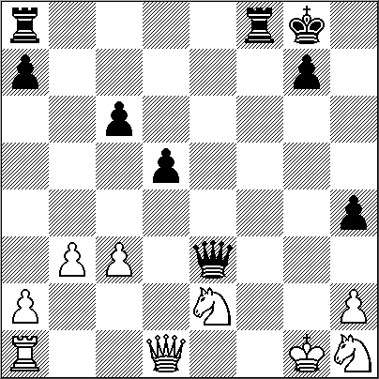
y abandona, ya que Rg2 es castifado con el bonito mate "h3". (Comentarios del Dr. Tarrasch en el libro del torneo) 0–1
………………………………………..

Lasker,E - Tarrasch,S [C68]
Nueremberg, 08.08.1896
[Tarrasch,Siegbert]

1.e4 e5 2.Cf3 Cc6 3.Ab5 a6 4.Axc6 dxc6 5.Cc3
Para variar, Lasker no adopta aquí su habitual variante 5.d4

5...Ac5
[Lo correcto en este momento es 5...f6 normalmente seguido por 6.d3 Ad6 7.Ae3 Ce7 8.Dd2 c5 9.Ce2 Cc6 , como sucedió en Colle-Alekhine, Scarborough, 1926.]

6.d3 Ag4 7.Ae3 Dd6
Esta es la mejor jugada de que dispone el negro. [7...Axe3 8.fxe3 habría abierto la columna "F" dando la oportunidad al blanco para futuras operaciones.]

8.Axc5 Dxc5
La tendencia de Lasker a cambiar piezas viene dada porque era la última ronda del torneo y prefiere no correr riesgos.

9.Dd2 Axf3
Tras esta jugada, las dificultades del negro van en aumento. Tarrasch señala aquí que la amenaza £g5 se pararía fácilmente con 9...f6

10.gxf3 Ce7 11.0–0–0 Cg6 12.De3! Una excelente jugada que acentúa todas las debilidades negras.

12...Dxe3+
Esto no es bueno, pues refuerza el centro blanco. [Sin embargo, tras 12...De7 no se podría jugar el enroque largo porla penetración de la dama en "a7". Así mismo, el enroque en el otro flanco habría sido peligroso ante la columna "g" abierta.]

13.fxe3
El cambio de damas ha permitido también al blanco controlar al hostil caballo y evitar que salte a la casilla "f4".

13...Td8 14.Ce2
La estrategia adecuada para el blanco es jugar f4

14...f6 15.Thg1 Rf7
El rey está aquí demasiado expuesto ante la posible apertura de la columna "f". Por lo tanto el enroque hubiera sido preferible.

16.Tdf1 The8
El negro toma precauciones ante el avance de los peones centrales blancos después del eventual avance del peón "f".

17.Cg3! Cf8 Con la esperanzade que el caballo obtenga una posición dominante pero prueba que esto no es factible.
18.f4 c5 19.Ch5
Lasker a jugado admirablemente desde la jugada 12 y ahora fuerza una ganancia decisiva de material.

19...g6
No hay nada mejor: [19...Cg6 20.f5; 19...Ce6 20.f5 Cg5 21.h4]

20.fxe5 Txe5 [
20...gxh5?? 21.Txf6+ Re7 22.Tg7#]
21.Cxf6 Rg7 22.Tf2 h5
amenazando cortar las retiradas al caballo con ....c6
23.Cd5 c6 24.Cf4 c4 25.Tfg2 Td6 Además de su ventaja material, la posición del blanco es muy superior. Tarrasch prolongó la partida más de lo necesario, pero el resto no merece mucho comentarios. 26.h4 cxd3 27.cxd3 Rf7 28.Tg5! Txg5 29.Txg5 Tf6 30.e5 Tf5 31.Txf5+ gxf5 32.d4 Re7 33.Rd2 c5 34.Rd3 cxd4 35.exd4 Rd8 36.d5 Rd7 37.Rd4 Rc7 38.b4 Rd7 39.Rc5 Rc7 40.d6+ Rd7 41.Rd5
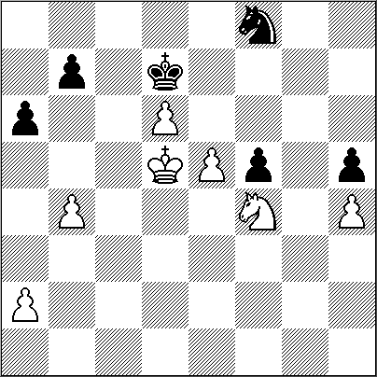
abandonan. (Comentarios del Dr. Tarrasch en el libro del torneo) 1–0

Steinitz,W - Lasker,E [C29]
Coordinacion, 1899
[Inforchess]

1.e4 e5 2.Cc3 Cf6 3.f4 d5 4.d3
no es suficientemente activa [4.exd5! e4 5.Ab5+ Ad7 6.Axd7+ Cbxd7 7.d3 Ab4 8.Cge2 0–0 9.0–0 Ac5+ 10.Rh1 Cg4 11.d4 Dh4?! 12.h3 Ab6 13.a4 a6 14.De1! Dxe1 15.Txe1 Cgf6 16.a5 Aa7 y son las blancas las que tienen ventaja]

4...Cc6 5.fxe5 Cxe5 6.d4 Cg6 7.exd5 Cxd5 8.Cxd5 Dxd5
Las negras ya tienen alguna ventaja 9.Cf3 Ag4 10.Ae2 0–0–0 11.c3 Ad6 12.0–0 The8
la movilizacion final
13.h3 Ad7 14.Cg5 Ch4 15.Cf3 15...Cxg2 16.Rxg2 Axh3+ 17.Rf2 [17.Rxh3 Df5+ 18.Rg2 Dg4+ 19.Rh1 (19.Rf2 Dg3#) 19...Dh3+ 20.Rg1 Dg3+ 21.Rh1 Te4]
17...f6
muy frio, el alfil es demasiado valioso en el ataque como para ser gastado ganando la calidad. 18.Tg1 g5 19.Axg5
o seguiria ..g4
19...fxg5 20.Txg5 De6
material is level, but that's all 21.Dd3 Af4 22.Th1 Axg5 23.Cxg5 Df6+ 24.Af3 Af5 25.Cxh7 Dg6 26.Db5 c6 27.Da5 Te7
Las piezas blancas carecen de cualquier coordinacion
28.Th5
[28.Dxa7 Txh7 29.Da8+ Rc7 30.Da5+ Rd7 gana]
28...Ag4 29.Tg5 Dc2+ 30.Rg3 Axf3 0–1
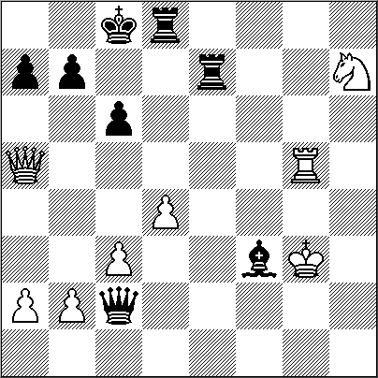

NUESTRO CÍRCULO
Director : Arqto. Roberto Pagura
arquitectopagura@gmail.com
(54 -11) 4958-5808 Yatay 120 8ºD
1184. Buenos Aires – Argentina

